**暑假社会实践报告**

**班级：电科18-2**

**学号：201823010208**

**姓名：韩浩然**

古人曰:“逝者如斯夫，不舍昼夜”。短暂又难忘的社会实践旅程就像白驹过隙般，飞速而逝，而这其间的感受也像五味瓶--酸甜苦辣咸一应俱全，在每日紧张充实的工作环境中不觉间已经走过了一个月的社会实践期，回首这一个月的实习期，内心充满着激动，也让我有着无限的感慨。

就业环境的不容乐观，竞争形式的日趋激烈，面对忧虑和压力，于是就有了像我一样的在校大学生选择了社会实践工作。打工实践虽然很短，但是在这段时间里，我们却可以体会一下工作的辛苦，锻炼一下意志品质，同时积累一些社会经验和工作经验。这些经验是一个大学生所拥有的“无形资产”，真正到了关键时刻，它们的作用就会显现出来。

大学生除了学习书本知识，还需要参加社会实践。因为很多的大学生都清醒得知道 “两耳不闻窗外事，一心只读圣贤书”的人不是现代社会需要的人才。大学生要在社会实践中培养独立思考、独立工作和独立解决问题能力。通过参加一些实践性活动巩固所学的理论，增长一些书本上学不到的知识和技能。因为知识要转化成真正的能力要依靠实践的经验和锻炼。面对日益严峻的就业形势和日新月异的社会，我觉得大学生应该转变观念，不要简单地把暑期打工作为挣钱或者是积累社会经验的手段，更重要的是借机培养自己的创业和社会实践能力。

现在的招聘单位越来越看重大学生的实践和动手能力以及与他人的交际能力。作为一名大学生，只要是自己所能承受的，就应该把握所有的机会，正确衡量自己，充分发挥所长，以便进入社会后可以尽快走上轨道。

这次的认识时间是一个开始，也是一个起点，我相信这个起点将会促使我逐步走向社会，慢慢走向成熟。

作为一名在校学生，能在大一期间参加社会实习，是一次难得的机遇。使我们在掌握基本理论知识后，迅速的加以实践运用。巩固学习成果。同时，在大三学年，能对所学知识有了更进一步的深化理解，便于更好的学习。这是学业上的优势。更为可贵的是，我们在实习中成长的更加成熟，无论是思想还是心理上。由于我们一贯生活在校园中，时刻有老师、家长和同学关爱，生活可以说用无忧无虑来形容，很少接触社会，也很少吃苦。在这次酒店实习中，困难时刻严峻的考验着我们。通过这次实习，我比较全面地了解了酒店的组织架构和经营业务，接触了形形色色的客人，同时还结识了很多很好的同事和朋友，他们让我更深刻地了解了社会，他们拓宽了我的视野，也教会了我如何去适应社会融入社会。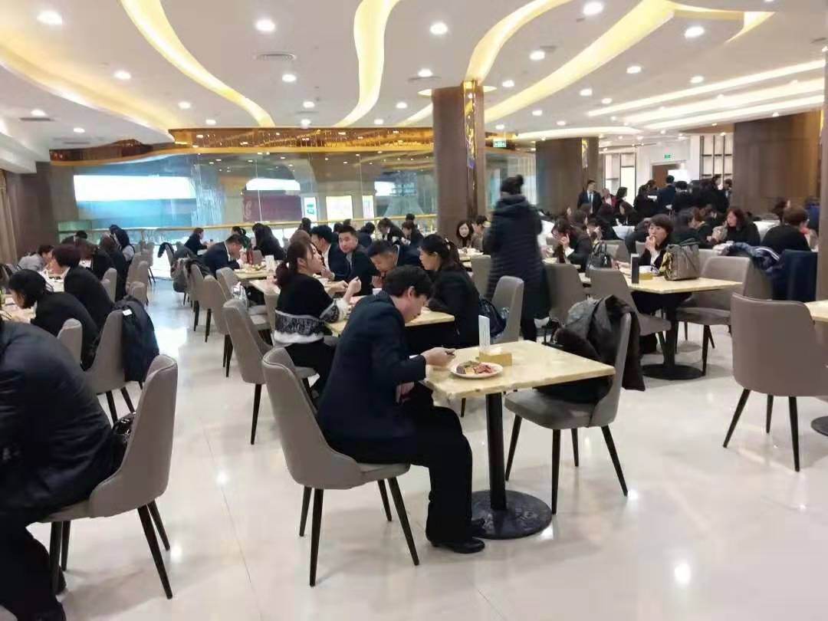

而作为一名还未走出校园的学生，我深知自己要学的东西有很多很多，对即将踏入的工作岗位又有着太多的陌生和神秘，在这种矛盾心理的促使下，我满怀着信心和期待去迎接它。初来酒店我就被它神秘的色彩、清新的空气、幽雅的环境所深深吸引，为能有机会在这个地方实习而感到庆幸。来到酒店安排岗位，我才发现自己并没有太多的优势，学校所学的理论知识和现实还有很大的差距，一切都需要重新开始学习摸索，为此当让我选择岗位的时候，我选择了收银员这一岗位，因为它接触客人比较多，工作时间也比较紧凑，这对于我来说是一个绝好的锻炼机会。在工作中，虽然我只是充当一名普通收银员的角色，但我的工作也绝不仅仅是收钱那么简单，其中也是一系列的复杂程序。在这一个月的工作中，我发现要能自如的做好一项工作，无论工作是繁重、繁忙还是清闲，要用积极的态度去完成我们的每一份工作，而不是因为工作量比例的大小而去抱怨，因为抱怨是没有用的。我们更要做的是不要把事情想的太糟糕，而是要保持好的心态面队每一天。因为快乐的心态会使我们不觉的工作的疲惫与乏味。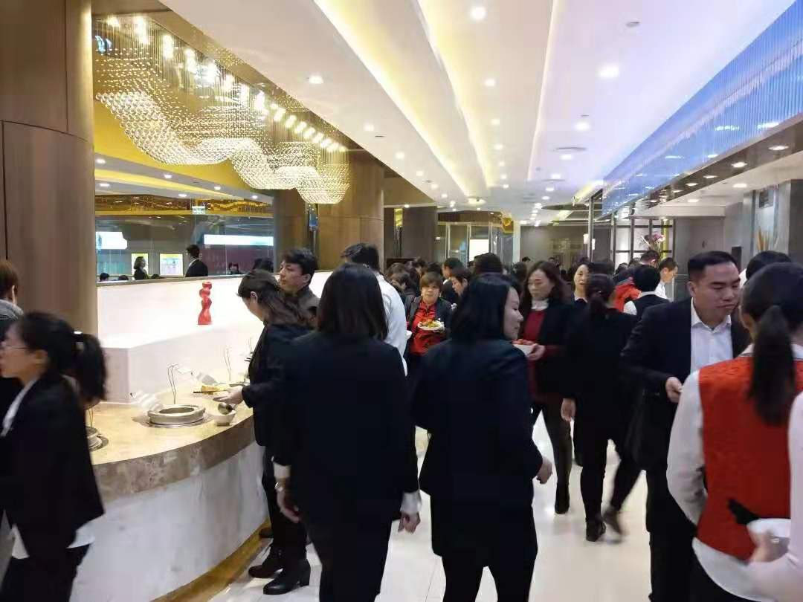

工作中我刻苦学习业务知识，在领班的培训指导下，我很快的熟悉了酒店的基本情况和收银的岗位流程，从理论知识到实际操作，从前台到接待为客服务，一点一滴的学习积累，在很短的时间内我就掌握了收银员应具备的各项业务技能。

实习占用了我们大学里的最后一个暑假的时间，但是这和以往打的暑期工不同，在工作过程中，我们不是单纯地出卖自己的劳动力去换取报酬，而是当自己是酒店的一员，和各部门同事密切合作维护酒店形象和创造最大的利益。实习过程中，我们不会因为还是本科在读生而受到特别的礼遇，和其他心员工一样，从酒店基本知识和本职工作开始了解，偶尔做错事，也不会有人偏袒。作为酒店的一员，穿上了制服，就要处处维护酒店的权益，要把自己和酒店紧密联系起来，要熟悉酒店的信息，要另自己的一言一行都要代表酒店的利益，时刻为酒店做宣传，提高酒店和自己的形象。实习过程中，让我提前接触了社会，认识到了当今的就业形势，并为自己不久后的就业计划做了一次提前策划。通过这次实习，我发现了自己与酒店的契合点，为我的就业方向做了一个指引。另外，酒店的人才培养制度为我们提供了大量的学习机会，为我们提供了就业机会。实习实际上就是一次就业的演练，在实习中，我发现，其实学习不光充满在课堂上，社会上给你提供的学习机会更多。只不过，这个学习资源需要你的筛选。不象我们课堂上，老师永远教给我们的都是实实在在的真理性的知识。但是，社会上提供的学习资料更及时，利用效率更高。学习的机会时刻充实在生活中，学习中。